Regelung Verkehr bei Veranstaltungen ab 200 Personen

Anlass
Veranstaltungsart:
Datum: Zeit von/bis:
Anzahl Personen:

Verantwortliche Person
Name: Vorname:
Adresse: Ort:
Telefon: E-Mail:

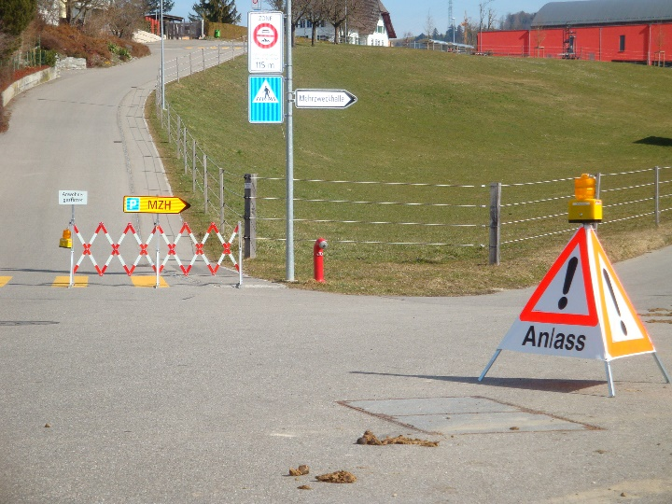
Hinweise
Die verantwortliche Person stellt sicher, dass der Verkehr durch eine oder mehrere Personen eingewiesen wird. Diese Personen tragen Leuchtwesten, welche selbst organisiert werden müssen.
In der MZH stehen Absperrungsmaterial und Warndreiecke zur Verfügung. Bei Fragen zum Material melden Sie sich beim Hallenwart: Tel. 079 825 80 86
Es dürfen nur die 3 Parkplätze der MZH Halle genutzt werden. Siehe Merkblatt Parkieren. Möglichkeit für zusätzlichen Parkplatz beim Reitplatz auf Anfrage beim Grundeigentümer.

Haftung / Bestätigung
Die Gemeinde lehnt bei Unfällen oder Sachbeschädigungen jegliche Haftung ab. Versicherung ist Sache der Besucher / Teilnehmer.

Die verantwortliche Person hat die Hinweise zur Kenntnis genommen und bestätigt diese:
Ort / Datum: Unterschrift

Mit dem Gesuch für die Benützung der
Gemeindeverwaltung Hasle b. Burgdorf
Hallenkommission
Bahnhofplatz 5
3415 Hasle b. Burgdorf / info@hasle.ch
MZH abzugeben an:

